共研乐思课堂 提升育人质量
——记双流区名师胡伟工作室送教棠湖小学（南区）活动
枫叶欲残看愈好，梅花未动意先香 。 2021年12月8日下午两点，双流区名师胡伟工作室送教棠湖小学（南区）活动如期举行，参与此次活动的有工作室全体学员和棠湖小学（南区）数学组教师。
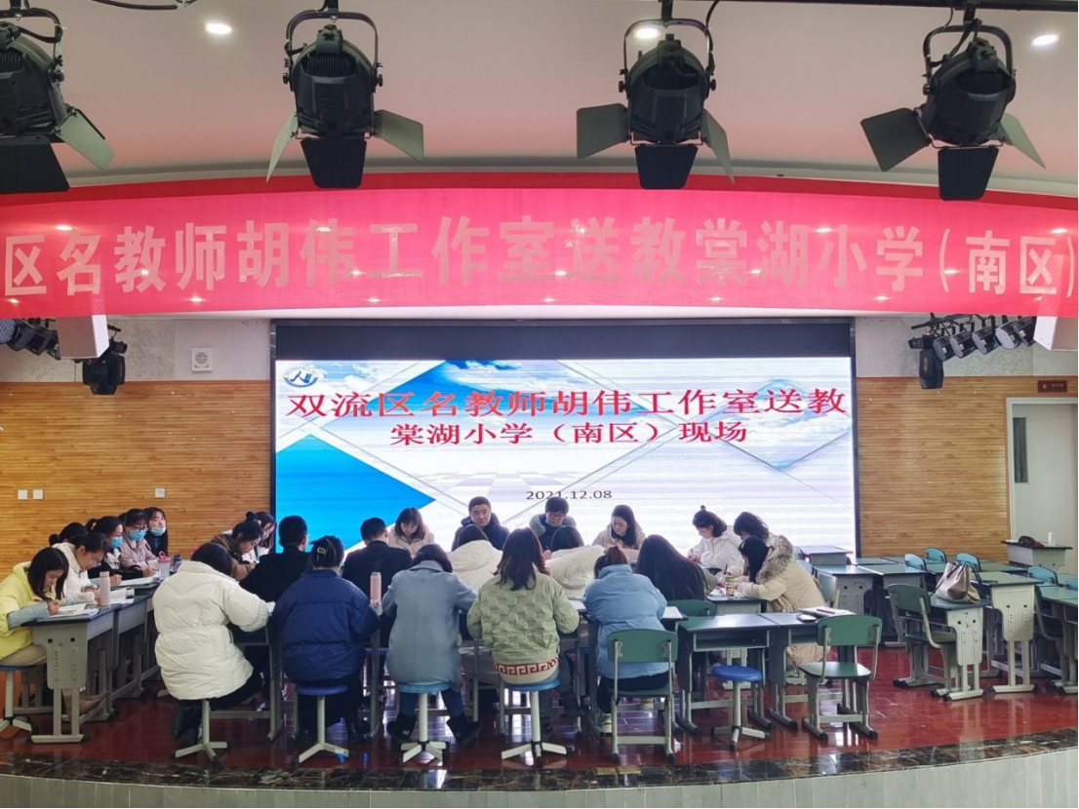
首先，由棠湖小学（南区）潘燕老师执教六年级新授课《百分数应用（二）》，潘老师从世界高铁里程排行视频引入课题，让孩子们在感受我国高铁事业飞速发展的同时，适时切入百分数应用主题。通过猜一猜“和谐号与复兴号的速度，谁快呢？”让学生直接找到数学关键信息，通过对数学重要信息的勾画理解、画图分析、列式解决问题、最后检验计算结果的准确性，经历和感知解决百分数应用问题步骤。课堂上，学生通过自主学习、合作交流、全班汇报、生生质疑在思辨中明白“求比一个数增加百分之几是多少”分析问题和解决问题的方法。在应用与拓展环节，潘老师继续利用中国高铁发展的情况设计了题组训练。通过练习，孩子们不仅巩固了百分数应用的知识，提高了分析问题解决问题的能力，更重要的是学以致用，发展了应用意识。整堂课，潘老师用中国高铁的情境贯穿始终，孩子们在数学的学习中感受到了中国的发展与强大，增强了民族自豪感。正在从数学教学走向了数学教育！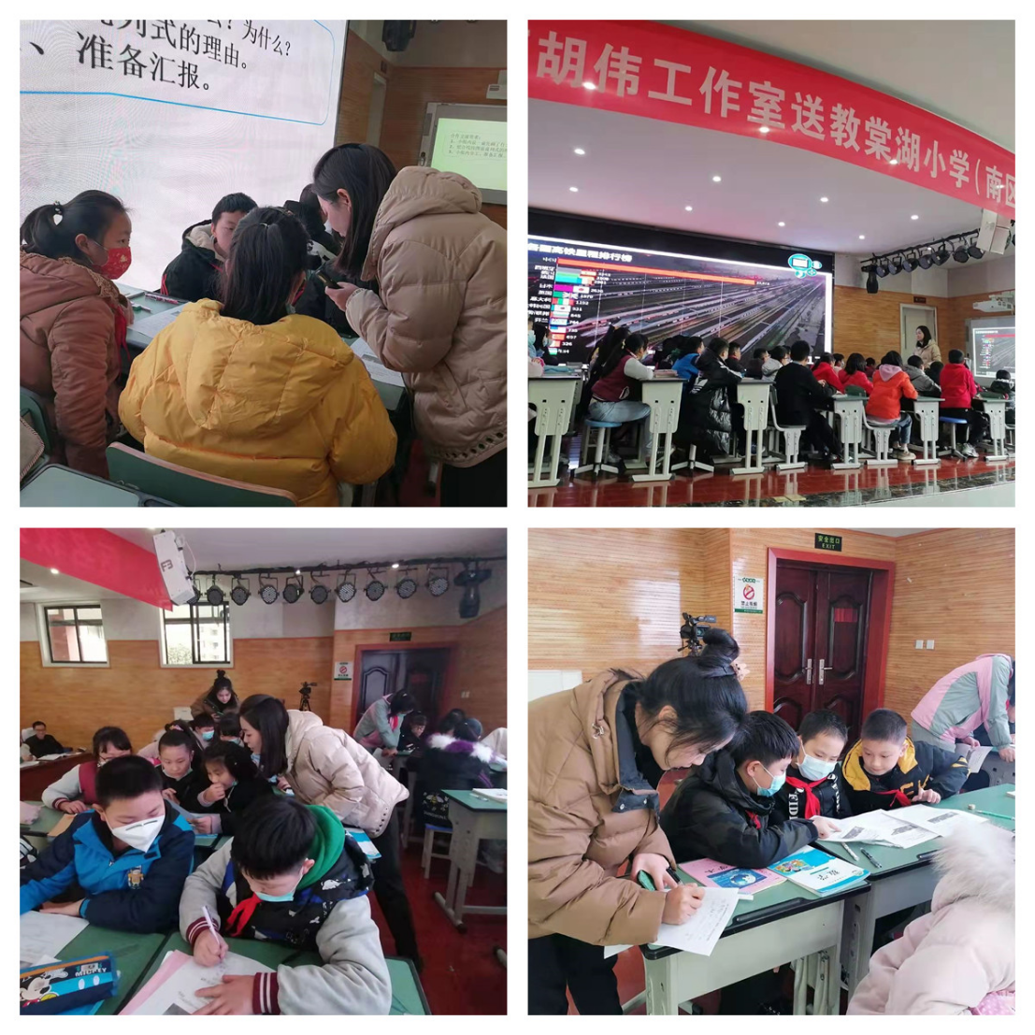

随后，黄水小学的郑云老师执教五年级《摸球游戏》，黄老师通过有趣的课前三分钟激发学生的学习兴趣。并在课堂中通过集体讨论制定游戏规则、分组合作实验，通过学生亲身经历摸球游戏并有序记录实验结果，从而预测盒子中黄球和白球的可能性。在实验的亲身体验中感受到结果的随机性。学生在活动和实验数据的分析中进一步感受用数据说话的重要性，培养学生的数据分析观念。
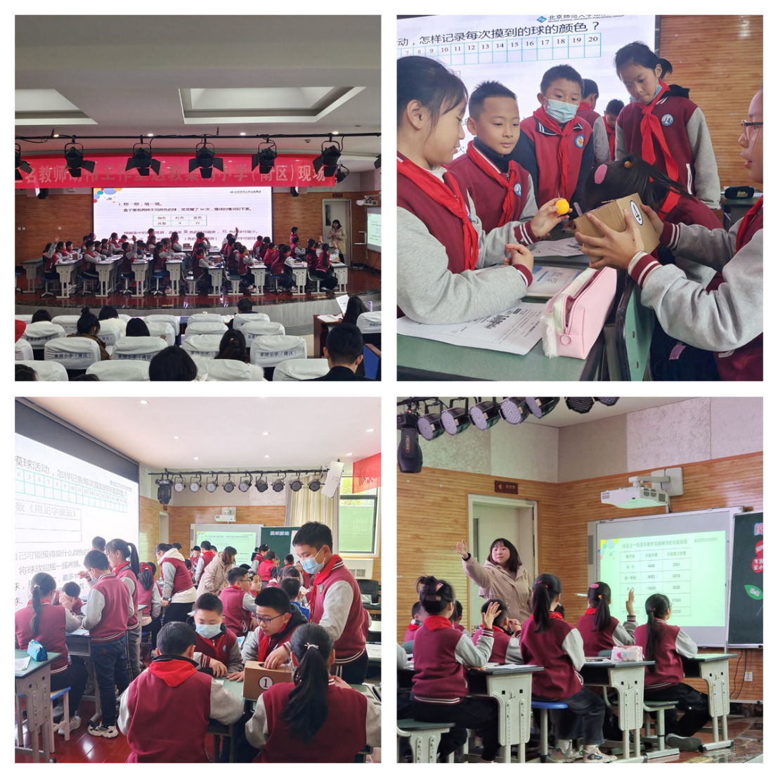
接着是评课、议课环节。针对这两节课，学员们依托课堂实证观察量表进行课堂观察，研究中从时间计量、任务分布、小组合作、学生游离、单生应答人次分析与统计六大量表进行了记录，并发表了自己的建议和想法。胡伟导师对课时教学结构的设计以及评课意见给出了自己中肯的分析和建议，尤其提醒老师们在课堂中注重学生学习能力包括语言表达能力的培养，用评价撬动学生学习的积极性和兴趣，让学生的学能得以可持续的发展。胡老师精准的点评使与会教师收获颇丰，也进一步加深了教师对教材、对学生、对课堂的理解。课堂是师生共融的场地，只有教师发挥好组织者、引导者、调控者的角色才能让学生的各方面能力得到提升。
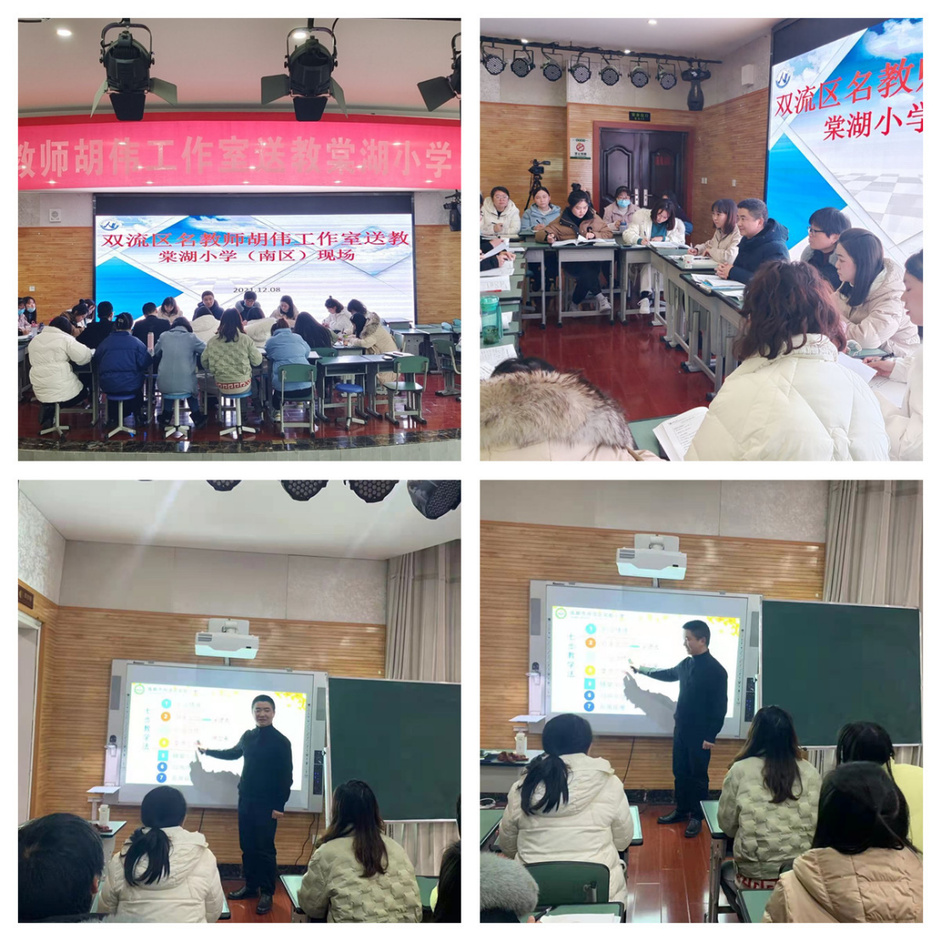
最后，胡伟导师结合两节课的具体环节给大家做了《小学数学“乐思课堂”七步教学法初探》的讲座。讲座中胡老师从趣味导入、独立尝试、小组合作、集体展示、随堂小练、归纳总结、巩固应用七个方面做了深入浅出的分析，重点向大家讲解了小组合作中要关注合作中学生怎么说、怎么听、怎么分工、怎么展示的具体操作过程；并提醒大家在课堂组织教学中好的评价更能精准引导学生的学习动力与方向。
孔子曰：“不愤不启，不悱不发”。一群教育人为了让课堂成为学生生命成长的主阵地，为了让学习发生地更加有趣与高效。我们相聚一起，一起探讨、一起思考、一起在师父的指引下前行，这是一种幸运、更是一种期待。让我们用思维启迪思维、用智慧碰撞智慧，在大家的努力下共同前行，一起共筑心中的“教育梦”。

